BÁO CÁO TUẦN 1
CHƯƠNG 1: TỔNG QUAN VỀ ĐỀ TÀI
Tên đề tài: Xây dựng hệ thống quản trị hệ sinh thái lưu trú thông minh đa nền tảng.

STT | Họ và tên | Mã số sinh viên | Phụ trách chính trong dự án
1 | Trần Hoàng Gia Bảo | 2380600178 | - Thiết kế Cơ sở dữ liệu (SQL Server) & Kiến trúc hệ thống.  - Phát triển Core Backend API (ASP.NET Core .NET 8) & Bảo mật JWT.  - Xây dựng module Quản lý Lưu trú, Sơ đồ phòng, Hợp đồng & Tính hóa đơn điện nước bậc thang.
2 | Nguyễn Dương Bảo | 2380600154 | - Phân tích thiết kế hệ thống (UML) & Đặc tả chức năng.  - Phát triển Web Quản trị (Dashboard thống kê, Quản lý Sự cố Kanban, Thông báo & Sự kiện).  - Tích hợp mã thanh toán VietQR & Trợ lý ảo AI.
3 | Hồ Ngọc Bảo | 2380600133 | - Thiết kế giao diện người dùng (UI/UX) trên Figma cho toàn hệ thống.  - Phát triển Ứng dụng Di động đa nền tảng bằng Flutter  - Xây dựng tính năng Tra cứu hợp đồng, Thanh toán hóa đơn QR, Báo cáo sự cố và Kiểm thử (Testing).

1.1. Lý do chọn đề tài và Bối cảnh thực tiễn
Trong những năm gần đây, ngành dịch vụ lưu trú tại Việt Nam có sự chuyển dịch mạnh mẽ từ mô hình khách sạn truyền thống sang các mô hình lưu trú kết hợp đa dạng như chuỗi Homestay tự vận hành, Căn hộ dịch vụ (Serviced Apartment), Khách sạn mini (Boutique Hotel) và Ký túc xá thông minh (Sleepbox/Co-living). Sự phát triển này kéo theo nhu cầu quản lý không chỉ dừng lại ở việc cho thuê phòng đơn thuần, mà mở rộng thành một hệ sinh thái dịch vụ khép kín bao gồm: đặt phòng, thủ tục nhận/trả phòng (Check-in/Check-out), cung cấp dịch vụ nội khu (ăn uống, giặt ủi, dọn phòng), bảo trì kỹ thuật và thanh toán định kỳ.
Tuy nhiên, qua khảo sát thực tế tại nhiều cơ sở lưu trú vừa và nhỏ hiện nay, quy trình vận hành vẫn đang tồn tại nhiều bất cập lớn:
- Quản lý phân mảnh và thủ công: Các chủ cơ sở thường sử dụng kết hợp rời rạc giữa sổ sách, bảng tính Excel để quản lý phòng/hóa đơn và các ứng dụng nhắn tin (Zalo, Messenger) để giao tiếp với khách thuê hoặc điều phối nhân viên dọn phòng. Điều này dễ dẫn đến sai sót dữ liệu, trùng lịch đặt phòng (Overbooking) và thất thoát doanh thu dịch vụ.
- Trải nghiệm khách hàng còn nhiều điểm nghẽn: Thủ tục Check-in truyền thống đòi hỏi nhân sự lễ tân trực 24/7 để xác minh thông tin và trao chìa khóa vật lý. Khi khách có nhu cầu gọi dịch vụ hoặc báo cáo sự cố thiết bị trong phòng, quá trình tiếp nhận và phản hồi thường chậm trễ, thiếu tính minh bạch về trạng thái xử lý.
- Thiếu sự đồng bộ thời gian thực (Real-time) giữa các bộ phận: Khi khách trả phòng hoặc yêu cầu dọn dẹp, thông tin từ bộ phận lễ tân chuyển đến nhân viên buồng phòng/kỹ thuật có độ trễ lớn, làm giảm hiệu suất quay vòng phòng và tăng thời gian chờ đợi của khách mới.
- Chưa khai thác hiệu quả dữ liệu và Trí tuệ nhân tạo (AI): Khối lượng lớn câu hỏi lặp đi lặp lại của khách hàng (tư vấn phòng trống, hỏi quy định lưu trú, mật khẩu Wifi, địa điểm lân cận) vẫn phải giải đáp thủ công, gây quá tải cho bộ phận chăm sóc khách hàng.
Xuất phát từ những bài toán thực tế trên, nhóm quyết định thực hiện đề tài "Xây dựng hệ thống quản trị hệ sinh thái lưu trú thông minh đa nền tảng". Đề tài hướng tới việc số hóa toàn diện quy trình vận hành, kết nối đồng bộ giữa Ban quản lý, Nhân viên vận hành và Khách lưu trú trên cùng một nền tảng dữ liệu trung tâm, đồng thời ứng dụng công nghệ thời gian thực và Trí tuệ nhân tạo để tự động hóa trải nghiệm lưu trú.
1.2. Mục tiêu của đề tài
1.2.1. Mục tiêu tổng quát
Xây dựng một giải pháp phần mềm hoàn chỉnh, hoạt động đồng bộ trên đa nền tảng (Web và Mobile), cho phép quản lý tập trung toàn bộ vòng đời lưu trú của cư dân từ khâu ký kết hợp đồng, bàn giao tài sản nhận/trả phòng (Check-in/Check-out), chốt chỉ số điện nước tự động, xử lý sự cố kỹ thuật cho đến truyền thông nội khu và thanh toán trực tuyến.
1.2.2. Mục tiêu cụ thể (Về mặt nghiệp vụ và kỹ thuật)
- Số hóa toàn diện hạ tầng và hợp đồng lưu trú: Quản lý trực quan sơ đồ tòa nhà/phòng (Room Matrix), danh mục tài sản bàn giao trong từng phòng và theo dõi chặt chẽ thời hạn hợp đồng của cư dân.
- Tự động hóa tính toán Điện, Nước & Hóa đơn bậc thang: Tự động áp dụng biểu giá bậc thang để tính tiền điện, nước, cộng phí dịch vụ cố định, kiểm tra sai lệch số liệu khi nhập/Import Excel và phát hành hóa đơn hàng loạt chính xác.
- Đồng bộ hóa vận hành và xử lý sự cố theo thời gian thực (Real-time Operations): Sử dụng công nghệ SignalR và thông báo đẩy (Push Notification) để cập nhật tức thì sơ đồ trạng thái phòng, luồng xử lý phiếu báo sự cố (Ticket Kanban) từ lúc cư dân gửi yêu cầu đến khi nhân viên kỹ thuật khắc phục xong.
- Tích hợp Trí tuệ nhân tạo (AI) hỗ trợ cư dân: Tích hợp mô hình ngôn ngữ lớn (Google Gemini API) để xây dựng Trợ lý ảo giải đáp nội quy tòa nhà, hướng dẫn thủ tục lưu trú, giải thích cách tính hóa đơn bậc thang và hỗ trợ kỹ thuật sơ bộ 24/7.
- Tự động hóa thanh toán điện tử: Tích hợp chuẩn mã VietQR động theo từng hóa đơn giúp tự động điền số tiền và nội dung chuyển khoản định danh, rút ngắn thời gian đối soát công nợ cho Ban quản lý.
1.3. Đối tượng và Phạm vi nghiên cứu
1.3.1. Đối tượng sử dụng hệ thống (System Actors)
Hệ thống được thiết kế chuyên biệt cho 4 nhóm tác nhân chính với quyền hạn (Role-based Access Control) rõ ràng:
- Quản trị viên (Admin): Toàn quyền cấu hình hệ thống, quản lý tài khoản nhân sự, phân quyền vai trò, thiết lập biểu giá điện nước và xem báo cáo tổng hợp trên Web Quản trị.
- Quản lý vận hành (Operation Manager): Vận hành trực tiếp trên Sơ đồ phòng trực quan (Web Admin), quản lý hồ sơ cư dân, hợp đồng lưu trú, thực hiện thủ tục Check-in/Check-out bàn giao tài sản, chốt chỉ số điện nước, phát hành hóa đơn, điều phối sự cố và tổ chức sự kiện nội khu.
- Nhân viên kỹ thuật / Bảo trì (Technician): Sử dụng giao diện Web Admin rút gọn (tối ưu trên di động) để nhận phiếu sự cố (Ticket) được phân công, cập nhật tiến độ sửa chữa và tải hình ảnh nghiệm thu tại chỗ.
- Cư dân / Người lưu trú (Resident / Tenant): Sử dụng Ứng dụng Di động (Mobile App) để tra cứu hợp đồng và tài sản bàn giao, theo dõi chỉ số điện nước, thanh toán hóa đơn qua mã VietQR, gửi yêu cầu báo sửa chữa sự cố, đăng ký sự kiện cộng đồng và tương tác với Trợ lý ảo AI 24/7.
1.3.2. Phạm vi triển khai (System Scope)
- Về mặt nghiệp vụ: Tập trung vào 5 phân hệ cốt lõi:
  - Phân hệ Quản trị hạ tầng tòa nhà, Sơ đồ phòng (Room Matrix), Hồ sơ cư dân & Hợp đồng lưu trú.
  - Phân hệ Quản lý chỉ số Điện, Nước theo biểu giá bậc thang & Phát hành hóa đơn tự động.
  - Phân hệ Quản lý Sự cố & Bảo trì kỹ thuật theo mô hình bảng Kanban (Ticketing System).
  - Phân hệ Truyền thông nội khu, Quản lý Thông báo & Đăng ký Sự kiện cộng đồng.
  - Phân hệ Trợ lý ảo AI hỗ trợ cư dân (Gemini API) & Báo cáo phân tích thống kê (Analytics Dashboard).
- Về mặt kiến trúc kỹ thuật: Hệ thống được xây dựng theo kiến trúc Client - Server thông qua RESTful API trung tâm:
  - Hệ thống Backend trung tâm: Phát triển bằng ASP.NET Core Web API (.NET 8), sử dụng Entity Framework Core, cơ sở dữ liệu SQL Server, bảo mật bằng JWT (JSON Web Token) và truyền tải dữ liệu thời gian thực qua SignalR.
  - Nền tảng Web (Quản trị & Cổng thông tin): Xây dựng trên nền tảng ASP.NET Core MVC kết hợp Bootstrap 5 và thư viện biểu đồ trực quan Chart.js.
  - Nền tảng Di động (Cross-platform Mobile App): Phát triển bằng Flutter (ngôn ngữ Dart), đảm bảo khả năng vận hành mượt mà trên cả hệ điều hành Android và iOS từ một mã nguồn duy nhất.
1.4. Phương pháp nghiên cứu và Quy trình phát triển phần mềm
Để đảm bảo chất lượng phần mềm và tiến độ thực hiện đồ án theo đúng tiêu chuẩn ngành Công nghệ phần mềm, nhóm áp dụng các phương pháp sau:
- Phương pháp thu thập và phân tích yêu cầu: Nghiên cứu quy trình nghiệp vụ thực tế tại các chuỗi căn hộ dịch vụ, homestay và khách sạn vừa và nhỏ, kết hợp tham khảo các nền tảng quản lý lưu trú hiện hành (PMS - Property Management System) để chuẩn hóa danh sách Yêu cầu chức năng (Functional Requirements) và Yêu cầu phi chức năng (Non-functional Requirements).
- Phương pháp thiết kế hệ thống hướng đối tượng (OOD): Sử dụng ngôn ngữ mô hình hóa thống nhất UML (Unified Modeling Language) thông qua công cụ chuyên dụng (StarUML / Lucidchart) để xây dựng hệ thống bản vẽ thiết kế chặt chẽ: Sơ đồ ca sử dụng (Use Case Diagram), Sơ đồ hoạt động (Activity Diagram), Sơ đồ tuần tự (Sequence Diagram), Sơ đồ lớp (Class Diagram) và Sơ đồ thực thể liên kết (ERD) đạt chuẩn hóa dữ liệu 3NF.
- Quy trình phát triển và Quản lý mã nguồn:
  - Quy trình làm việc nhóm theo giai đoạn (Iterative & Incremental): Chia nhỏ dự án thành các giai đoạn phát triển rõ ràng theo từng tuần (Phân tích thiết kế → Xây dựng CSDL & Core API → Phát triển Web & Mobile → Tích hợp tính năng thông minh & Kiểm thử). Nhóm họp định kỳ hàng tuần để rà soát tiến độ và đồng bộ giao diện lập trình ứng dụng (API Contract) giữa Backend và Frontend/Mobile.
  - Quản lý mã nguồn phân tán (Git Workflow): Sử dụng Git và GitHub / GitHub Desktop theo quy trình phân nhánh chuẩn (main, develop, và các nhánh chức năng feature/*). Áp dụng cơ chế kiểm duyệt mã nguồn qua Pull Request (PR) trước khi gộp nhánh (Merge) để hạn chế xung đột code (Conflict) và đảm bảo tính ổn định của toàn hệ thống.
1.5. Ý nghĩa thực tiễn của đề tài
Việc hoàn thành hệ thống quản trị hệ sinh thái lưu trú thông minh đa nền tảng mang lại giá trị ứng dụng rõ rệt cho các bên liên quan:
- Đối với chủ cơ sở lưu trú: Giảm thiểu tối đa chi phí nhân sự vận hành thủ công, loại bỏ tình trạng sai lệch số liệu hóa đơn, kiểm soát chặt chẽ trạng thái phòng và hiệu suất làm việc của nhân viên mọi lúc mọi nơi.
- Đối với khách hàng lưu trú: Nâng tầm trải nghiệm hiện đại, chủ động hoàn toàn trong việc nhận phòng không chạm, gọi dịch vụ nhanh chóng và minh bạch trong mọi khoản chi phí phát sinh.
- Đối với nhóm thực hiện: Là cơ hội thực tiễn để làm chủ kiến trúc hệ thống phân tán đa nền tảng (Web - API - Mobile), rèn luyện kỹ năng giải quyết các bài toán kỹ thuật nâng cao (Real-time, AI Integration, Digital Payment) và vận hành quy trình làm việc nhóm chuyên nghiệp chuẩn doanh nghiệp.
CHƯƠNG 2: MÔ TẢ CHI TIẾT CÁC CHỨC NĂNG HỆ THỐNG
Hệ thống được phân chia thành 2 phân hệ giao diện chính (Phân hệ Web Admin dành cho Ban quản lý/Nhân viên kỹ thuật và Phân hệ Mobile App dành cho Cư dân/Người lưu trú), cùng kết nối về Hệ thống Backend API trung tâm.
2.1. Phân hệ Web Quản trị (Web Admin - ASP.NET Core MVC)
Đối tượng sử dụng: Quản trị viên (Admin), Quản lý vận hành, Nhân viên kỹ thuật/bảo trì (giao diện rút gọn).
2.1.1. Nhóm chức năng Xác thực, Phân quyền & Cấu hình hệ thống
- Mô tả chung: Quản lý tài khoản truy cập, phân quyền theo vai trò (Role-based Access Control) và thiết lập các thông số vận hành cốt lõi của cơ sở lưu trú.
- Chi tiết luồng xử lý:
  - Đăng nhập & Bảo mật: Xác thực người dùng bằng Email/Tên đăng nhập và mật khẩu (mã hóa băm), cấp phát JWT Token cho phiên làm việc; hỗ trợ đổi mật khẩu và khôi phục mật khẩu qua Email.
  - Phân quyền vai trò (RBAC): Phân tách giao diện và quyền thao tác theo 3 cấp độ:
    - Admin: Toàn quyền cấu hình hệ thống, quản lý nhân sự, phân quyền và xem báo cáo tài chính.
    - Quản lý vận hành: Quản lý tòa nhà, sơ đồ phòng, cư dân, hợp đồng, chốt điện nước, phát hành hóa đơn, điều phối sự cố và đăng thông báo.
    - Nhân viên kỹ thuật: Truy cập giao diện rút gọn (tối ưu trên trình duyệt di động) để nhận và cập nhật kết quả xử lý các phiếu sự cố (Ticket) được giao.
  - Cấu hình hệ thống & Nhật ký (Audit Log): Thiết lập thông tin đơn vị quản lý, tài khoản ngân hàng nhận thanh toán (tích hợp tạo mã VietQR), mẫu biểu hợp đồng/hóa đơn và tự động ghi nhận nhật ký hoạt động (Ai thao tác gì, vào thời điểm nào).
2.1.2. Nhóm chức năng Dashboard Tổng quan & Báo cáo thống kê
- Mô tả chung: Cung cấp bức tranh toàn cảnh về tình hình vận hành, tài chính và sự cố của toàn bộ hệ sinh thái lưu trú theo thời gian thực.
- Chi tiết luồng xử lý:
  - Thẻ chỉ số nhanh (KPI Cards): Hiển thị tổng số phòng, số phòng trống, số phòng đang có người ở, tỷ lệ lấp đầy (%), doanh thu tháng hiện tại, tổng công nợ chưa thu và số lượng sự cố theo trạng thái.
  - Biểu đồ phân tích trực quan: Biểu đồ cột thống kê doanh thu và công nợ 6–12 tháng gần nhất; biểu đồ tròn tỷ lệ lấp đầy theo tòa nhà; biểu đồ đường theo dõi sản lượng tiêu thụ điện/nước.
  - Danh sách việc cần xử lý ngay (Actionable Tasks): Tự động liệt kê các hợp đồng sắp hết hạn (trước 15–30 ngày), hóa đơn quá hạn thanh toán và các phiếu báo sự cố mới chưa được phân công.
  - Xuất báo cáo: Hỗ trợ trích xuất báo cáo doanh thu, công nợ, điện nước và thống kê sự cố ra định dạng tệp Excel (.xlsx) và PDF.
2.1.3. Nhóm chức năng Quản lý Hạ tầng Lưu trú, Cư dân & Hợp đồng
- Mô tả chung: Số hóa toàn bộ dữ liệu tòa nhà, sơ đồ phòng, tài sản trang bị trong phòng và vòng đời hợp đồng của cư dân từ lúc nhận phòng đến khi trả phòng.
Chức năng con | Đầu vào (Input) | Xử lý (Process) | Đầu ra (Output)
1. Quản lý Tòa nhà & Sơ đồ phòng (Room Matrix) | Thông tin tòa nhà, số tầng, thông số phòng (mã, diện tích, sức chứa, đơn giá). | Truy xuất dữ liệu và đồng bộ trạng thái phòng thời gian thực qua SignalR. | Hiển thị lưới sơ đồ phòng trực quan theo tầng bằng màu sắc: Trống (Xanh lá), Đang ở (Xanh dương), Bảo trì (Cam), Đã đặt (Tím).
2. Quản lý Phòng & Danh mục tài sản (Room Assets) | Thông tin thiết bị nội thất trong phòng (giường, tủ, máy lạnh, bình nóng lạnh...), số lượng, tình trạng, ảnh chụp. | Gán danh mục tài sản vào từng mã phòng cụ thể để phục vụ kiểm kê khi bàn giao. | Hồ sơ chi tiết của từng phòng kèm danh sách tài sản và lịch sử bảo trì.
3. Quản lý Hồ sơ Cư dân (Residents) | Họ tên, ngày sinh, CCCD, SĐT, Email, địa chỉ thường trú, liên hệ khẩn cấp (nhập lẻ hoặc Import từ Excel). | Kiểm tra trùng lặp CCCD/SĐT, tự động khởi tạo tài khoản đăng nhập Mobile App cho cư dân. | Hồ sơ cư dân tập trung (tra cứu được lịch sử hợp đồng, hóa đơn và sự cố của từng người).
4. Quản lý Hợp đồng lưu trú | Cư dân đại diện, danh sách người ở cùng, mã phòng, thời hạn thuê, giá phòng, tiền cọc, điều khoản. | Kiểm tra tính khả dụng của phòng, lưu hợp đồng, theo dõi hạn hợp đồng để cảnh báo gia hạn/thanh lý. | Hợp đồng điện tử trên hệ thống và xuất tệp PDF chuẩn để in ấn/ký kết.
5. Nghiệp vụ Check-in / Check-out | Biên bản bàn giao tài sản (kèm ảnh), chỉ số điện/nước chốt tại thời điểm nhận hoặc trả phòng. | Check-in: Ghi nhận tiền cọc, chốt số công tơ đầu kỳ, chuyển phòng sang "Đang ở".  Check-out: Đối chiếu hư hỏng tài sản, tính công nợ điện nước cuối kỳ, quyết toán hoàn cọc, chuyển phòng về "Trống". | Biên bản bàn giao phòng, phiếu quyết toán hợp đồng và cập nhật tức thì trên Sơ đồ phòng.

2.1.4. Nhóm chức năng Quản lý Điện, Nước & Hóa đơn tự động
- Mô tả chung: Tự động hóa quy trình chốt chỉ số công tơ, tính tiền điện nước theo biểu giá bậc thang và phát hành hóa đơn hàng loạt hàng tháng.
- Chi tiết luồng xử lý:
  - Cấu hình Biểu giá bậc thang (Price Tiers): Thiết lập linh hoạt các bậc giá điện (theo định mức kWh), giá nước (theo m³ hoặc đầu người) và các phí dịch vụ cố định (Internet, vệ sinh, giữ xe) kèm ngày bắt đầu hiệu lực.
  - Ghi nhận & Kiểm tra chỉ số Điện/Nước:
    - Đầu vào: Nhập trực tiếp trên bảng theo tầng hoặc Import hàng loạt từ file Excel.
    - Xử lý thông minh: Hệ thống tự động lấy chỉ số cuối kỳ trước làm chỉ số đầu kỳ này; tự động phát hiện và cảnh báo dữ liệu bất thường (chỉ số mới nhỏ hơn chỉ số cũ, mức tiêu thụ tăng đột biến hoặc bỏ sót phòng) trước khi lưu.
  - Tạo, Phát hành & Đối soát Hóa đơn:
    - Hệ thống tự động nhân lượng tiêu thụ với công thức bậc thang, cộng tiền phòng, phí dịch vụ và các khoản giảm trừ để tạo Hóa đơn nháp hàng loạt cho toàn tòa nhà.
    - Sau khi Quản lý duyệt và bấm "Phát hành", hệ thống tự động sinh mã thanh toán VietQR riêng cho từng hóa đơn và bắn thông báo đẩy (Push Notification) tới Mobile App của từng cư dân.
    - Quản lý theo dõi trạng thái (Chưa thanh toán, Thanh toán một phần, Đã thanh toán, Quá hạn), xác nhận đối soát biên lai chuyển khoản và kích hoạt tính năng nhắc nợ tự động.
2.1.5. Nhóm chức năng Quản lý Sự cố & Bảo trì (Ticketing System)
- Mô tả chung: Tiếp nhận, phân công và giám sát tiến độ sửa chữa sự cố kỹ thuật theo mô hình bảng Kanban trực quan.
- Chi tiết luồng xử lý:
  - Tiếp nhận & Phân loại: Nhận phiếu báo sự cố (Ticket) từ Mobile App của cư dân theo thời gian thực (bao gồm: loại sự cố điện/nước/nội thất, mô tả, hình ảnh hiện trường, mức độ khẩn cấp).
  - Điều phối công việc (Kanban Board): Quản lý xem danh sách sự cố trên bảng Kanban 3 cột (Chờ xử lý → Đang sửa → Hoàn thành), thực hiện gán nhân viên kỹ thuật phụ trách và đặt thời hạn hoàn thành (Deadline).
  - Xử lý & Nghiệm thu: Nhân viên kỹ thuật nhận thông báo, cập nhật trạng thái sang "Đang sửa", và sau khi khắc phục xong sẽ tải ảnh nghiệm thu kèm chi phí vật tư phát sinh (nếu có) để chuyển sang "Hoàn thành". Mọi thay đổi trạng thái đều gửi thông báo tức thì về điện thoại của cư dân.
2.1.6. Nhóm chức năng Quản lý Thông báo & Sự kiện cộng đồng
- Mô tả chung: Kênh truyền thông chính thức gắn kết Ban quản lý và cộng đồng cư dân trong hệ sinh thái lưu trú.
- Chi tiết luồng xử lý:
  - Phát hành thông báo: Soạn thông báo (lịch cắt điện/nước, bảo trì thang máy, quy định PCCC...) và chọn phạm vi gửi linh hoạt (Toàn hệ thống, từng tòa nhà, từng tầng hoặc cá nhân cụ thể); hỗ trợ hẹn giờ gửi tự động.
  - Tổ chức Sự kiện nội khu: Tạo các hoạt động cộng đồng (Giải chạy bộ, hội thao, họp cư dân...), giới hạn số lượng tham gia và thời hạn đăng ký. Hệ thống thống kê danh sách cư dân đăng ký trên App và hỗ trợ xuất danh sách điểm danh ra file Excel.
2.2. Phân hệ Ứng dụng Di động (Mobile App - Flutter)
Đối tượng sử dụng: Cư dân / Người lưu trú (Android & iOS).
2.2.1. Trang chủ (Smart Home Dashboard) & Quản lý Tài khoản
- Đăng nhập an toàn: Cư dân đăng nhập bằng tài khoản (SĐT/Email) do Ban quản lý cấp khi ký hợp đồng; bắt buộc đổi mật khẩu trong lần đăng nhập đầu tiên.
- Dashboard cá nhân hóa: Hiển thị thông tin phòng đang lưu trú, thẻ tóm tắt hóa đơn cần thanh toán trong tháng, trạng thái sự cố đang yêu cầu sửa chữa, danh sách thông báo mới và các nút thao tác nhanh một chạm.
2.2.2. Tra cứu Hợp đồng & Tài sản bàn giao
- Cho phép cư dân xem chi tiết thông tin cá nhân, thời hạn hợp đồng thuê, giá thuê, số tiền đặt cọc, tải bản hợp đồng PDF và đối chiếu danh mục tài sản bàn giao trong phòng (số lượng, tình trạng lúc nhận phòng) để đảm bảo tính minh bạch.
2.2.3. Tra cứu Điện nước & Thanh toán Hóa đơn bằng QR Code
- Minh bạch số liệu: Cư dân nhận thông báo đẩy ngay khi có hóa đơn mới; xem chi tiết chỉ số điện/nước đầu kỳ - cuối kỳ, lượng tiêu thụ và bảng tính chi tiết từng bậc thang.
- Thanh toán thông minh: Ứng dụng hiển thị mã VietQR đã tích hợp sẵn đúng số tiền và nội dung chuyển khoản định danh của hóa đơn. Cư dân quét mã qua ứng dụng ngân hàng và tải ảnh biên lai xác nhận ngay trên App để Ban quản lý đối soát nhanh chóng.
2.2.4. Gửi yêu cầu Sửa chữa (Báo sự cố) & Đánh giá chất lượng
- Tạo Ticket nhanh: Cư dân chọn phân loại sự cố (Điện, Nước, Thiết bị, Nội thất), chụp ảnh/quay video trực tiếp từ Camera điện thoại, chọn mức độ khẩn cấp và gửi lên hệ thống.
- Theo dõi tiến độ thời gian thực: Hiển thị thanh tiến trình 3 bước (Chờ xử lý → Đang sửa → Hoàn thành) kèm thông tin nhân viên kỹ thuật phụ trách; cho phép nhắn phản hồi trực tiếp trong Ticket và đánh giá số sao (1–5 sao) sau khi sự cố được khắc phục xong.
2.2.5. Bảng tin Nội khu & Đăng ký Sự kiện cộng đồng
- Xem danh sách thông báo từ Ban quản lý (có phân biệt tin chưa đọc/đã đọc).
- Xem thông tin các sự kiện cộng đồng, bấm "Đăng ký tham gia" hoặc hủy đăng ký chỉ với một chạm và theo dõi lịch sử các hoạt động đã tham gia.
2.2.6. Trợ lý ảo AI hỗ trợ Cư dân 24/7 (Tích hợp Google Gemini API)
- Hỏi đáp quy định & Tiện ích: Cư dân có thể chat bằng ngôn ngữ tự nhiên với Chatbot AI để hỏi về nội quy tòa nhà, giờ giấc ra vào, thủ tục đăng ký tạm trú, hướng dẫn sử dụng thiết bị trong phòng.
- Giải thích hóa đơn & Hỗ trợ kỹ thuật sơ bộ: Trợ lý AI hỗ trợ giải thích cách tính tiền điện nước bậc thang của tháng hiện tại hoặc hướng dẫn cách xử lý an toàn cơ bản khi gặp sự cố điện/nước trước khi nhân viên kỹ thuật tới.
CHƯƠNG 3: THIẾT KẾ GIAO DIỆN HỆ THỐNG
3.1. Quy chuẩn thiết kế chung
Hệ thống SmartStay được thiết kế theo phong cách hiện đại, tối giản (Minimalism), ưu tiên tính trực quan và khả năng thao tác nhanh cho cả Ban quản lý trên máy tính lẫn Cư dân trên điện thoại di động:
- Bảng màu chủ đạo (Color Palette):
  - Màu chính (Primary Color): Xanh dương đậm (#2563EB) thể hiện sự tin cậy, chuyên nghiệp và hiện đại.
  - Màu phụ (Secondary Color): Xanh ngọc (#14B8A6) dùng cho các điểm nhấn tương tác phụ.
  - Màu nền & Bề mặt (Background & Surface): Nền tổng thể xám trắng dịu mắt (#F8FAFC), bề mặt các thẻ thông tin (Card) màu trắng thuần (#FFFFFF) kết hợp bo góc 12px (Web) / 16px (Mobile) và đổ bóng nhẹ.
  - Màu ngữ nghĩa theo trạng thái (Semantic Colors):
    - Trạng thái Phòng trên Sơ đồ (Room Matrix): Đang ở – Xanh dương (#2563EB); Phòng trống – Xanh lá (#16A34A); Bảo trì – Cam (#F59E0B); Đã đặt – Tím (#9333EA).
    - Trạng thái Sự cố (Ticket Kanban): Chờ xử lý – Vàng (#F59E0B); Đang sửa – Xanh dương (#0EA5E9); Hoàn thành – Xanh lá (#16A34A); Khẩn cấp – Đỏ (#DC2626).
- Kiểu chữ (Typography) & Biểu tượng (Iconography):
  - Sử dụng phông chữ không chân hiện đại (Inter) hỗ trợ hiển thị tiếng Việt rõ nét trên mọi độ phân giải màn hình.
  - Sử dụng bộ biểu tượng đồng nhất từ thư viện Lucide Icons và Material Symbols.
3.2. Thiết kế giao diện Phân hệ Web Quản trị (Web Admin)
Giao diện Web Admin được thiết kế theo khung màn hình tiêu chuẩn 1440×1024 px (hỗ trợ Responsive trên thiết bị di động cho nhân viên kỹ thuật). Bố cục cố định gồm Thanh điều hướng bên trái (Sidebar Menu) với 8 danh mục quản lý, Thanh công cụ phía trên (Top Header) chứa ô tìm kiếm nhanh, thông báo, thông tin người quản lý và Vùng làm việc trung tâm (Main Content).
3.2.1. Màn hình Tổng quan vận hành (Dashboard)
- Mô tả: Cung cấp cái nhìn toàn cảnh về hiệu suất tòa nhà thông qua 4 thẻ chỉ số KPI (Tổng số phòng, Phòng đang ở & Tỷ lệ lấp đầy, Doanh thu tháng, Tổng công nợ), biểu đồ cột so sánh Doanh thu & Điện nước 6 tháng gần nhất, biểu đồ tròn Trạng thái phòng, cùng bảng danh sách Phiếu báo sự cố mới và Hợp đồng sắp hết hạn trong 30 ngày.
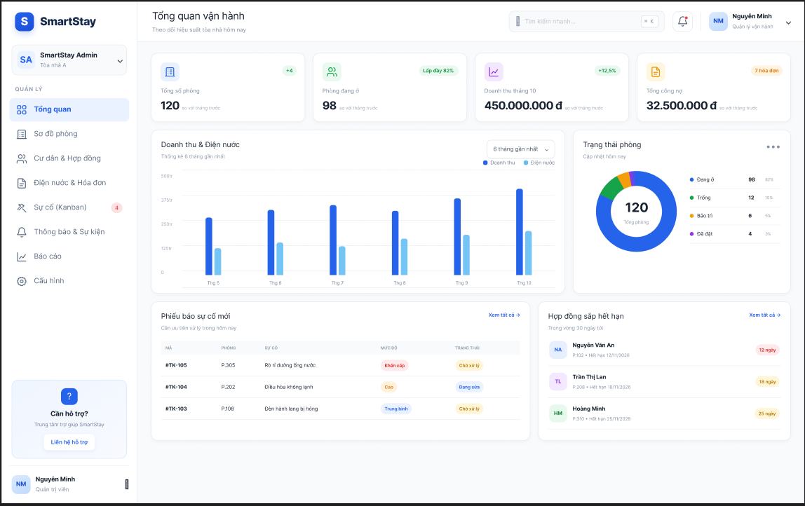Hình 3.1: Giao diện màn hình Tổng quan vận hành (Dashboard) trên Web Admin.
3.2.2. Màn hình Sơ đồ phòng trực quan (Room Matrix)
- Mô tả: Hiển thị sơ đồ các phòng theo từng tòa nhà và từng tầng dưới dạng lưới trực quan (Grid). Mỗi ô phòng được mã hóa màu sắc theo trạng thái thực tế, giúp người quản lý nắm bắt nhanh tình trạng phòng, thông tin cư dân đang lưu trú, danh mục tài sản bàn giao và thực hiện nhanh thao tác Check-in / Check-out.
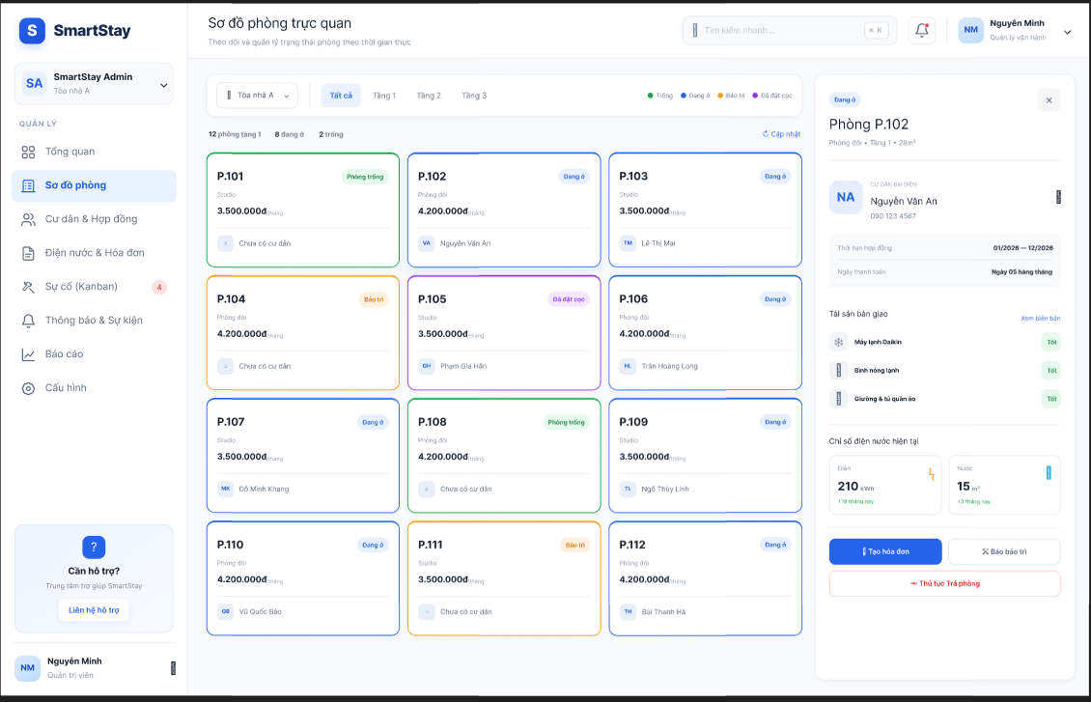Hình 3.2: Giao diện Sơ đồ phòng trực quan theo tầng trên Web Admin.
3.2.3. Màn hình Quản lý Cư dân & Hợp đồng
- Mô tả: Quản lý tập trung hồ sơ cư dân, thời hạn hợp đồng thuê phòng, giá thuê, tiền đặt cọc và biên bản bàn giao tài sản trong phòng. Hỗ trợ lọc nhanh các hợp đồng sắp hết hạn, nhập danh sách cư dân từ tệp Excel và xuất hợp đồng chuẩn định dạng PDF.
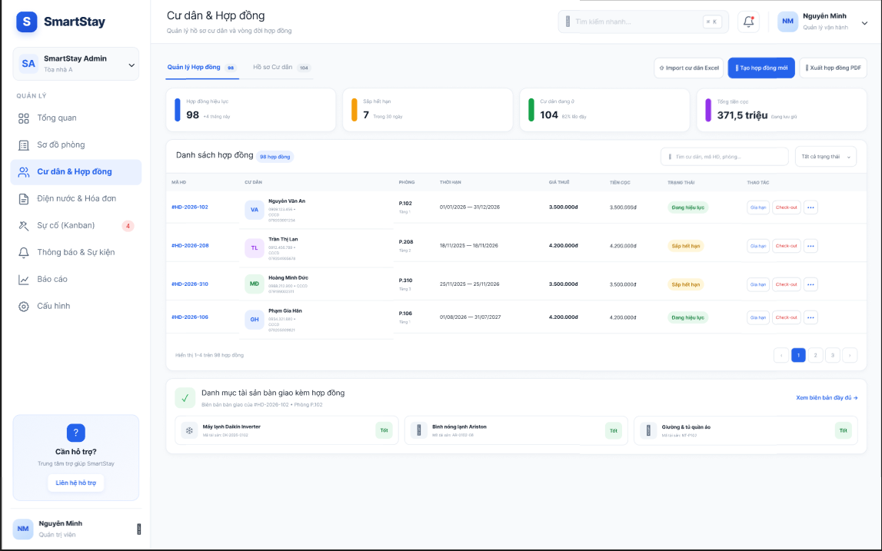Hình 3.3: Giao diện Quản lý Cư dân và Hợp đồng lưu trú trên Web Admin.
3.2.4. Màn hình Quản lý Điện nước & Hóa đơn tự động
- Mô tả: Hỗ trợ nhập hoặc Import Excel chỉ số điện/nước hàng tháng, tự động áp dụng công thức tính giá bậc thang và cảnh báo các chỉ số tiêu thụ bất thường. Cho phép phát hành hóa đơn hàng loạt kèm mã thanh toán VietQR và theo dõi trạng thái đối soát công nợ của từng phòng.
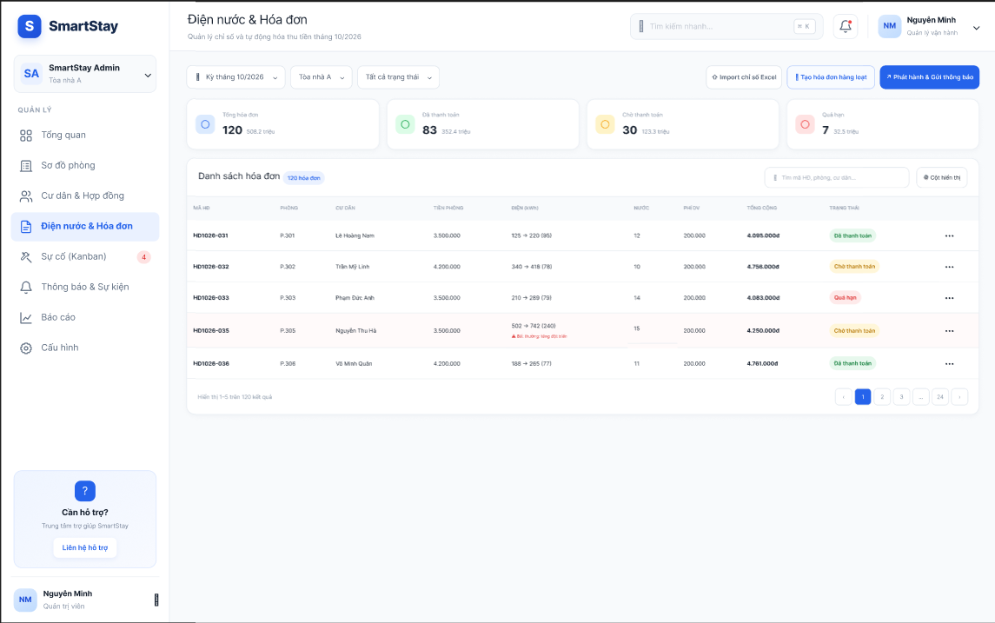Hình 3.4: Giao diện Quản lý chỉ số Điện nước và Hóa đơn trên Web Admin.
3.2.5. Màn hình Quản lý Sự cố kỹ thuật (Bảng Kanban)
- Mô tả: Thiết kế theo mô hình bảng Kanban trực quan gồm 3 cột trạng thái: Chờ xử lý → Đang sửa → Hoàn thành. Mỗi thẻ sự cố hiển thị rõ mã phiếu, số phòng, mức độ ưu tiên (Khẩn cấp, Cao, Trung bình), hình ảnh hiện trường và nhân viên kỹ thuật được phân công.
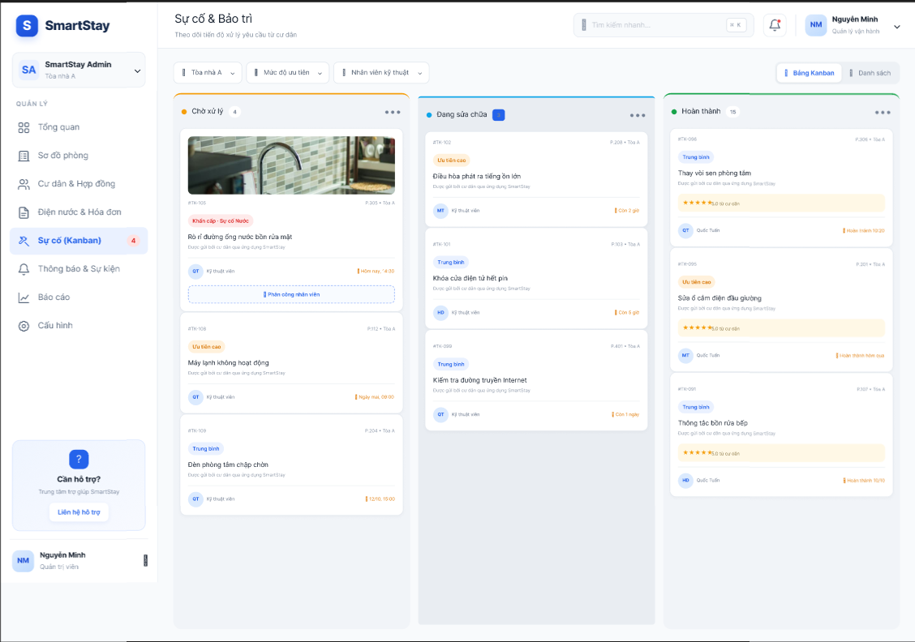Hình 3.5: Giao diện điều phối xử lý sự cố theo bảng Kanban trên Web Admin.
3.3. Thiết kế giao diện Phân hệ Ứng dụng Di động (Mobile App)
Giao diện Mobile App dành cho Cư dân được thiết kế theo khung màn hình dọc 390×844 px, sử dụng Thanh điều hướng dưới cùng (Bottom Navigation Bar) gồm 5 mục: Trang chủ, Hóa đơn, Sự cố, Bảng tin, Cá nhân.
3.3.1. Màn hình Đăng nhập & Trang chủ Cư dân (Home)
- Mô tả:
  - Màn hình Đăng nhập: Cho phép cư dân đăng nhập bằng Số điện thoại/Email do Ban quản lý cấp kèm cơ chế nhắc đổi mật khẩu bảo mật trong lần đầu truy cập.
  - Màn hình Trang chủ: Hiển thị lời chào cá nhân hóa, thông tin phòng đang lưu trú (Phòng P.305 - Tòa nhà A), thẻ nổi bật Hóa đơn tháng hiện tại kèm nút Thanh toán VietQR ngay, cụm 4 tiện ích nhanh (Báo sự cố, Hợp đồng & Tài sản, Sự kiện nội khu, Trợ lý AI 24/7), thẻ theo dõi tiến độ sự cố đang xử lý và danh sách Bảng tin & Sự kiện mới.
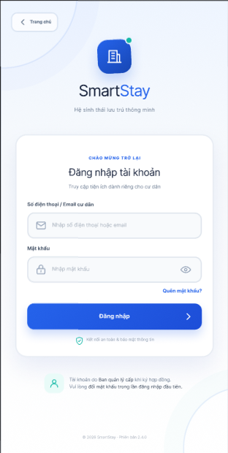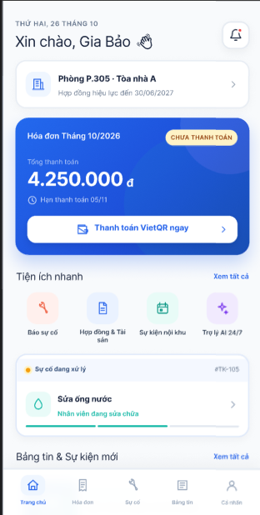
Hình 3.6: Giao diện Đăng nhập và Trang chủ Cư dân trên ứng dụng di động SmartStay.
3.3.2. Màn hình Chi tiết Hóa đơn bậc thang & Thanh toán VietQR
- Mô tả: Hiển thị minh bạch chỉ số điện/nước đầu kỳ - cuối kỳ, lượng tiêu thụ chi tiết theo từng bậc giá, tiền thuê phòng và phí dịch vụ cố định. Tích hợp trực tiếp mã VietQR động (tự động điền sẵn số tiền và nội dung chuyển khoản định danh của phòng) cùng tính năng tải ảnh biên lai để xác nhận thanh toán nhanh chóng.
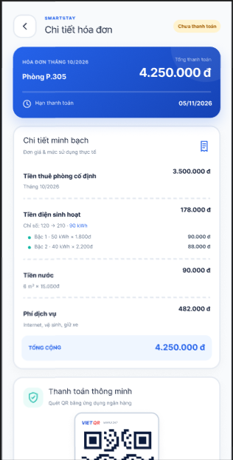
Hình 3.7: Giao diện Chi tiết hóa đơn điện nước bậc thang và Thanh toán VietQR trên Mobile App.
3.3.3. Màn hình Báo cáo Sự cố & Theo dõi tiến độ sửa chữa
- Mô tả: Hỗ trợ cư dân gửi yêu cầu sửa chữa nhanh chóng bằng cách chọn phân loại sự cố (Điện, Nước, Máy lạnh, Nội thất), chọn mức độ khẩn cấp và đính kèm hình ảnh chụp trực tiếp thiết bị hỏng. Cư dân có thể theo dõi tiến độ xử lý theo thời gian thực qua thanh trạng thái 3 bước (Chờ xử lý → Đang sửa → Hoàn thành) và đánh giá chất lượng sau khi hoàn tất.
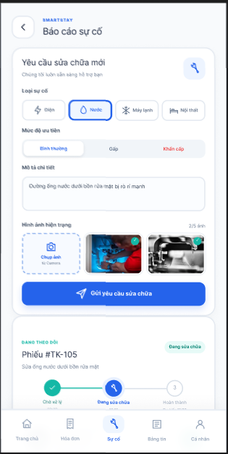
Hình 3.8: Giao diện Gửi yêu cầu báo sự cố và Theo dõi tiến độ sửa chữa trên Mobile App.
3.3.4. Màn hình Bảng tin Sự kiện, Cá nhân
- Mô tả:
  - Bảng tin & Sự kiện: Giúp cư dân cập nhật thông báo mới từ tòa nhà và đăng ký tham gia các hoạt động cộng đồng (như Giải chạy bộ nội khu KTXRace) chỉ với một chạm.
  - Cá nhân & Hợp đồng: Tra cứu thông tin hợp đồng điện tử (tải bản PDF) và danh mục tài sản bàn giao trong phòng.
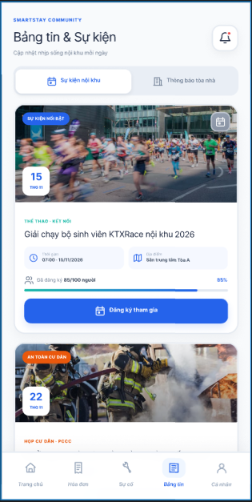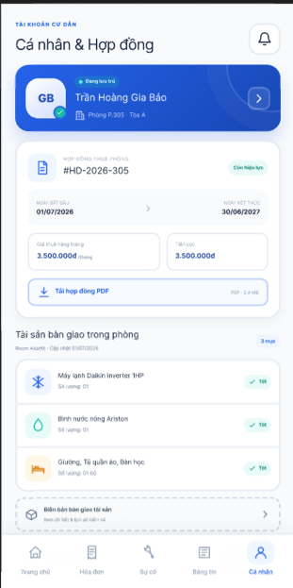
Hình 3.9: Giao diện Bảng tin sự kiện, Quản lý hợp đồng cá nhân trên Mobile App.

